Para el desarrollo de la aplicación de la tienda para mascotas, quiero definir un tema oscuro, entonces el theme.appcompat.noactionbar

1. Apoyándome en <https://www.materialpalette.com/> me fijo que no tiene opción para elegir el tema claro u oscuro.
2. Identificar los colores, el grid de materialpalette se queda corto con la gama de colores, identifico un cyan con acento gris, que no logro identifica muy bien con la paleta.

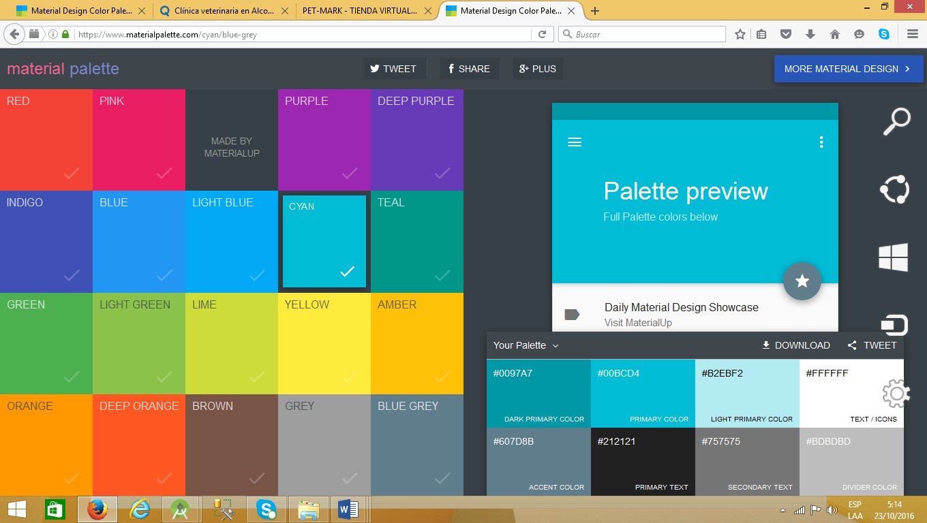

1. Creo la aplicación PetFriends que es el nombre que le dare a mi tienda de mascotas virtual.

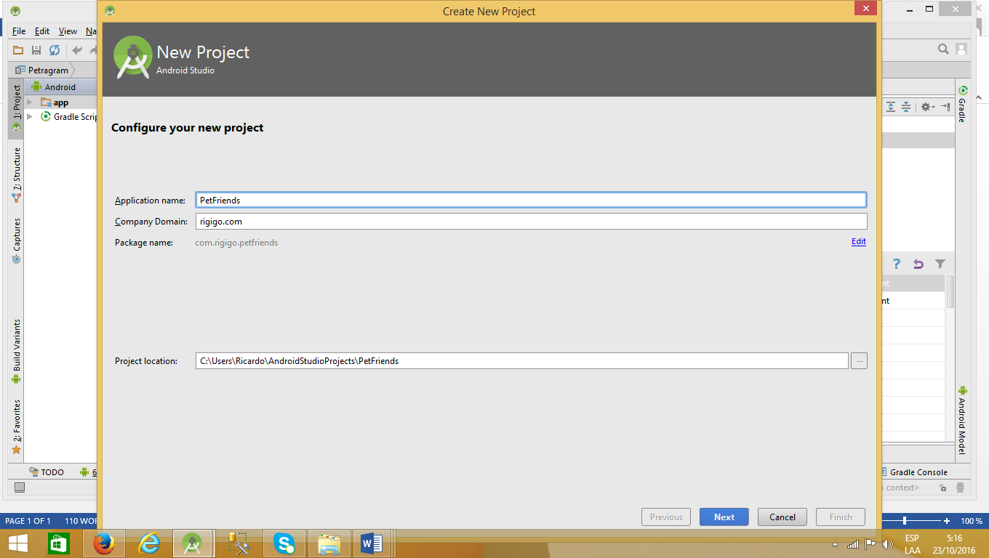

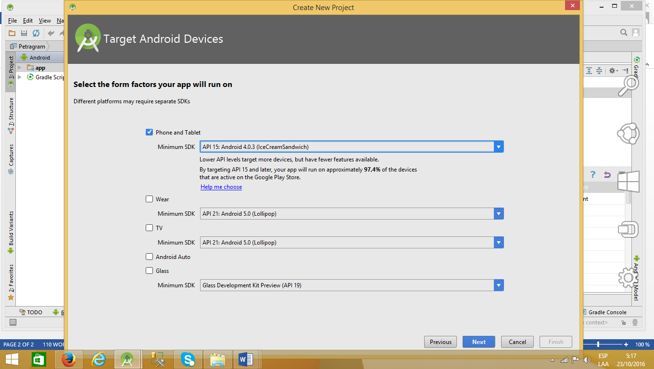

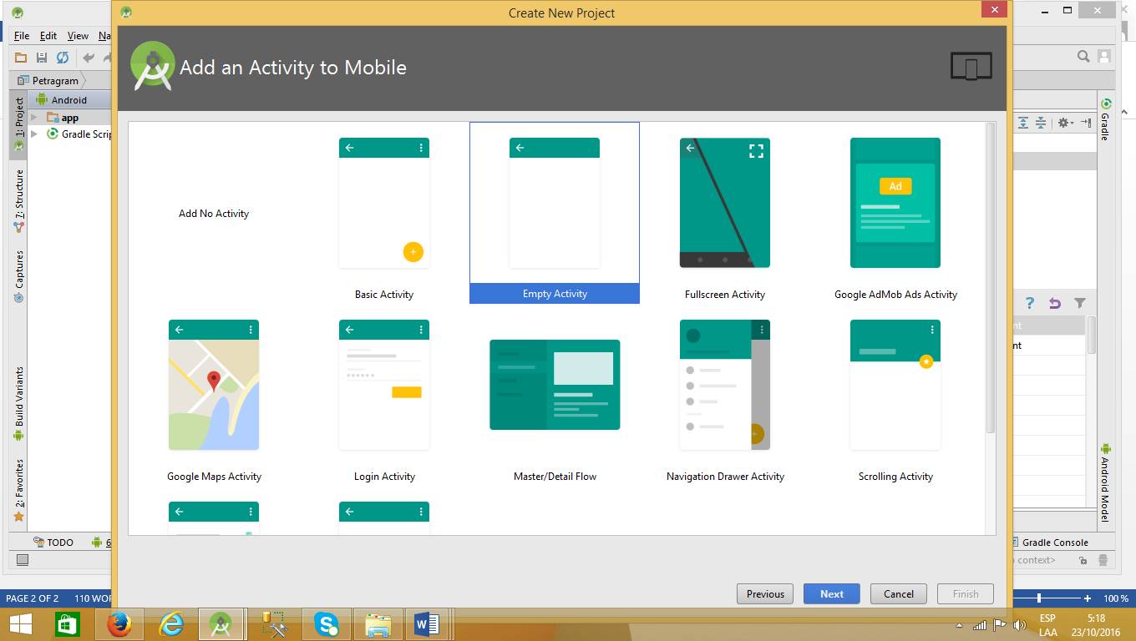

1. Al querer elegir el tema claro, con **theme.appcompat.light.nodarkactionbar** me fijo que el tema disponible por material design es **Appcompart.Light..NoActionBar**

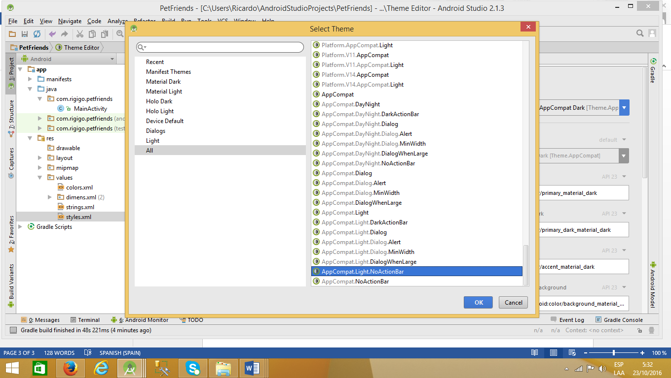

1. **Mi página de estilo esta así**

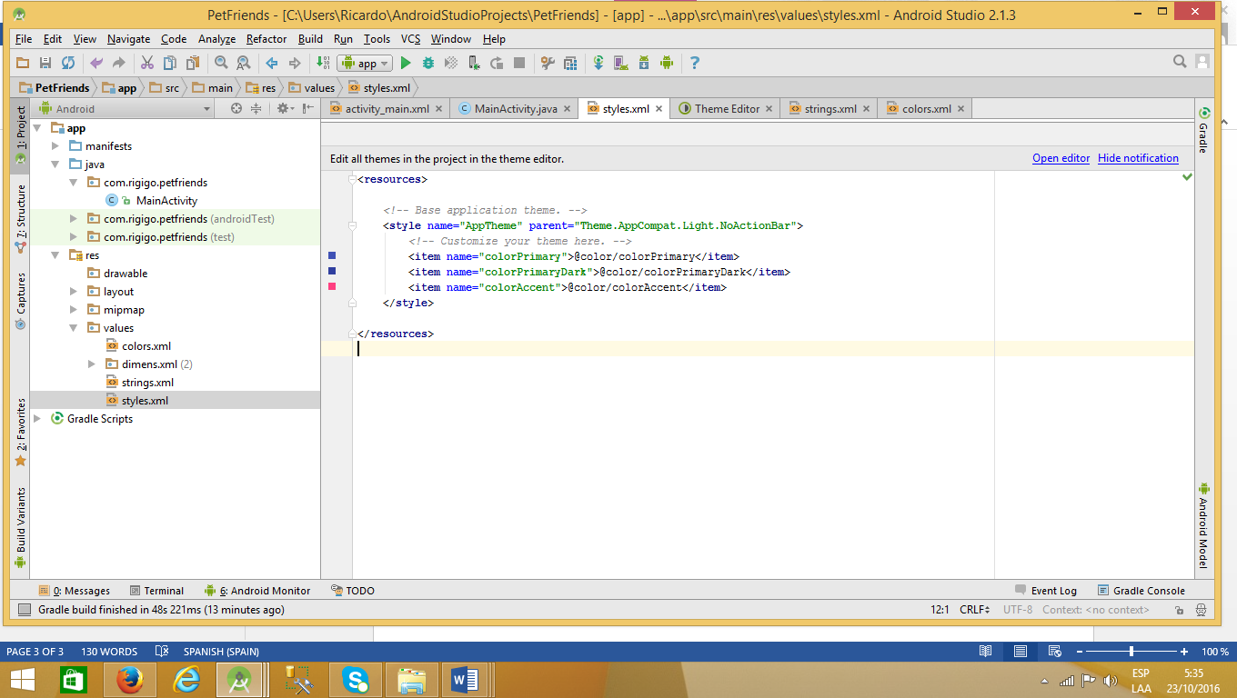

1. **Cambiare los colores y que dan así**

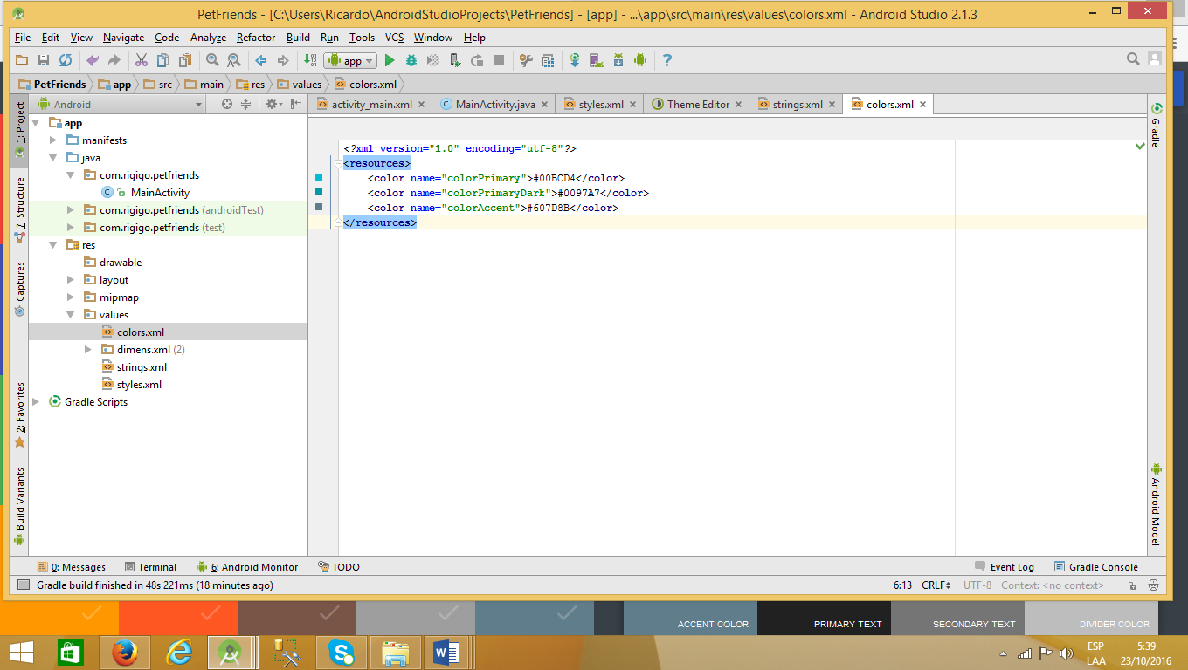

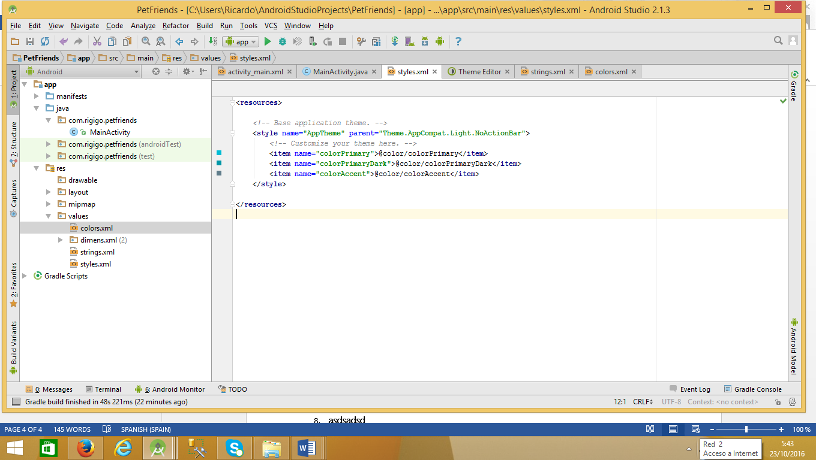

1. **Mi activity_main quedaría así**

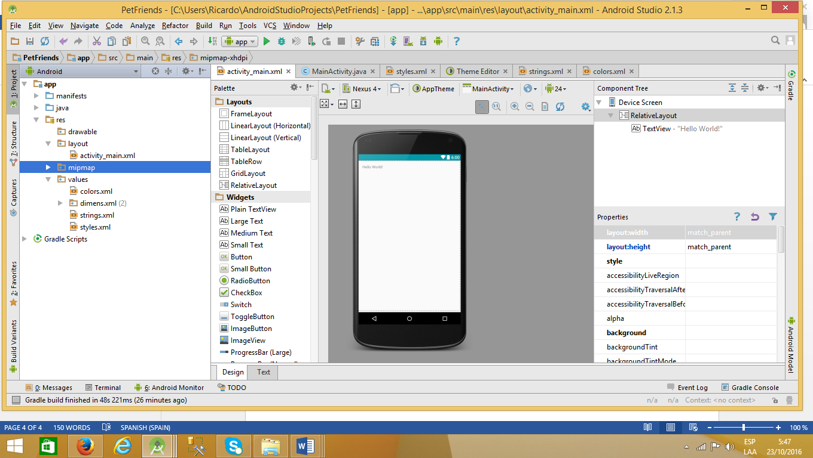

1. **Pero lo que quiero mostrar es esto:**

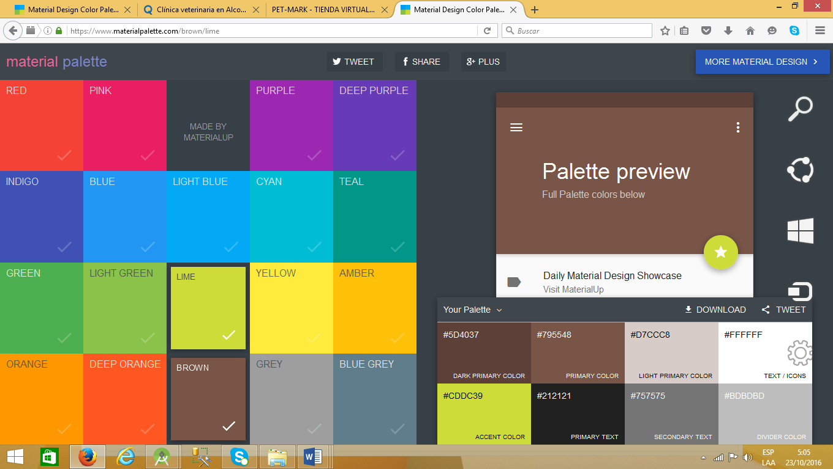

1. Sin embargo el color primario se debe suponer un color oscuro y elijo Brown, y el acento debe hacer contraste como Lime.

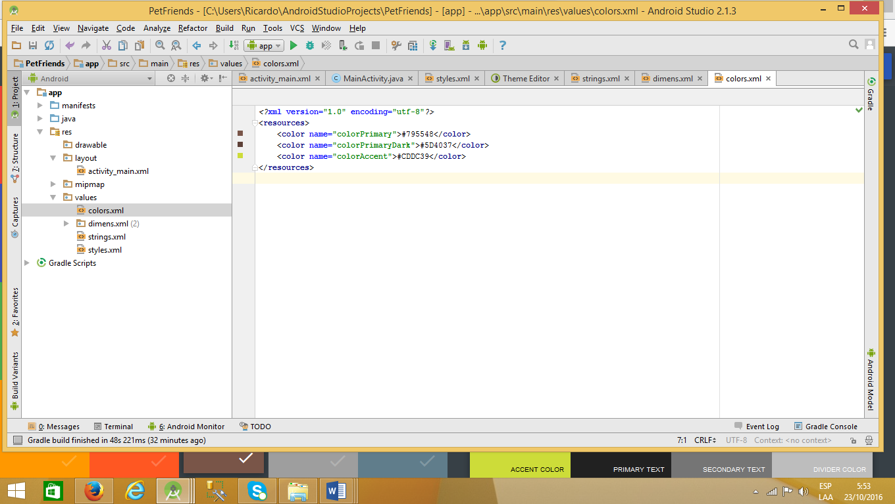

1. Y creo que logre mi objetivo

